Médiathèque

Le mardi 26 septembre, nous sommes allés à la médiathèque. Les intervenants de la médiathèque nous ont raconté de belles histoires puis nous avons choisi des livres que nous avons feuilletés.
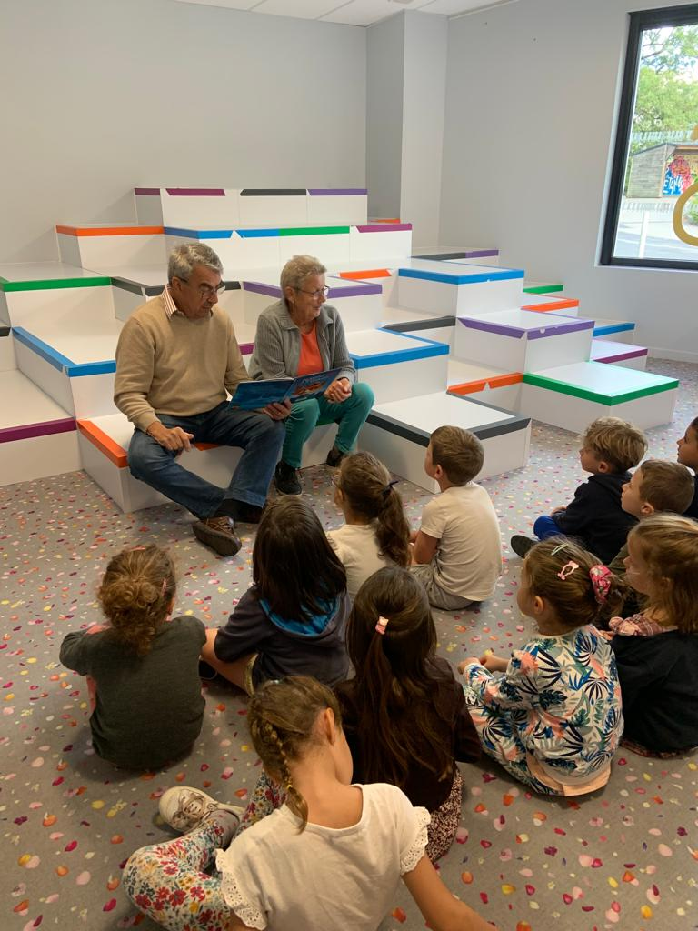
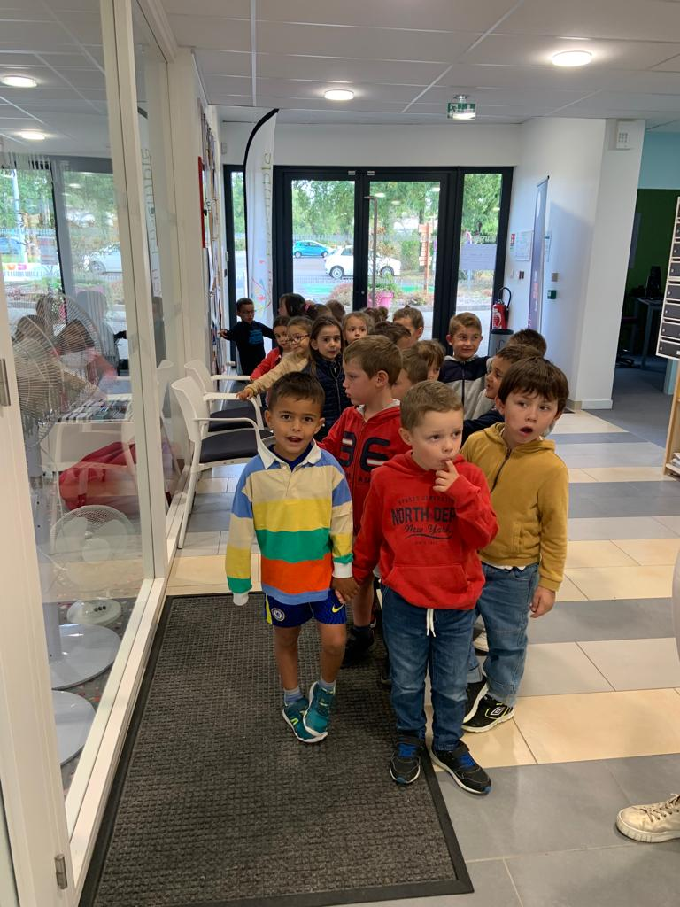
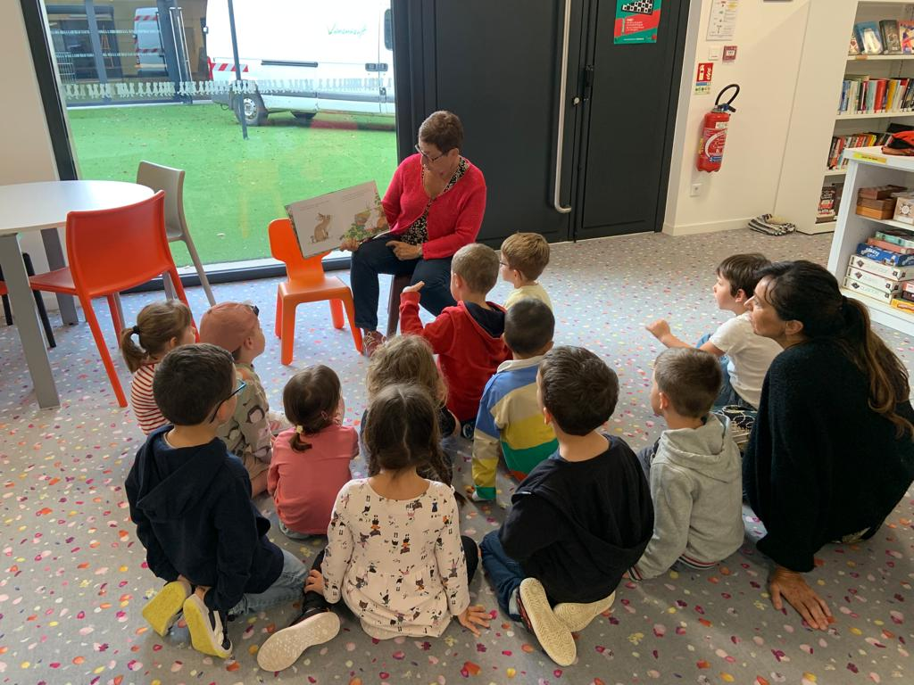
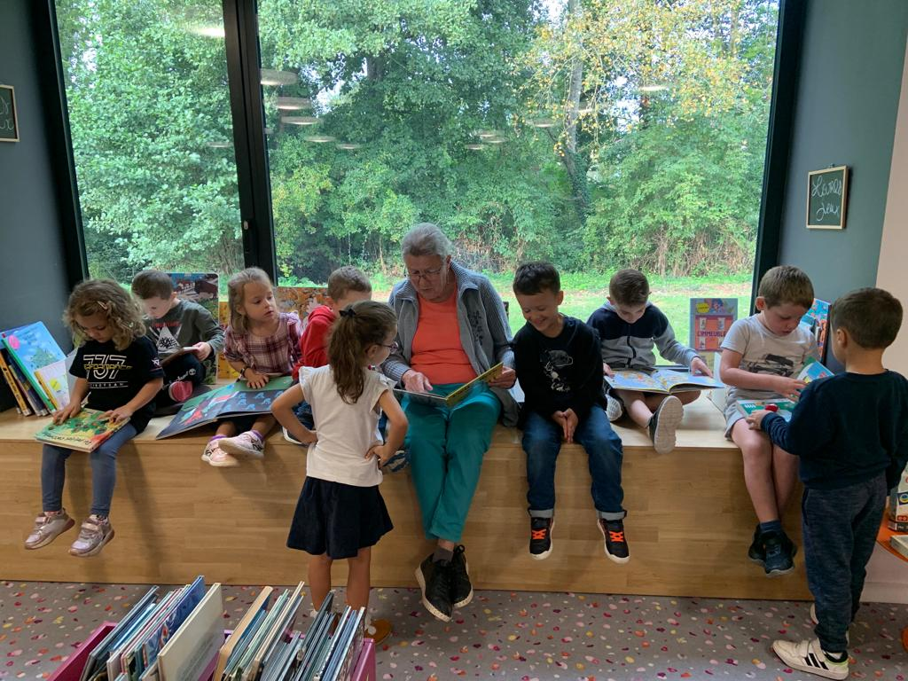

SALON ARTISTIQUE

Le 29 septembre, nous sommes allés au salon artistique à l’Ilot des Arts. Nous avons découvert de magnifiques peintures, photos et sculptures réalisées par des artistes vendéens très talentueux.
